Kuopion kansalaisopisto
Kotitalous, Seniorikokit

Laura Kinnunen, laura.a.kinnunen@kuopio.fi, 0447184752

Valmistetaan maukas ja värikäs ateria kokonaisuus missä hyödynnetään kasvistuotteita.
Menun kruunaa näyttävä jälkiruoka.
Yrttisuola korvaa perinteisen suolan tänään.
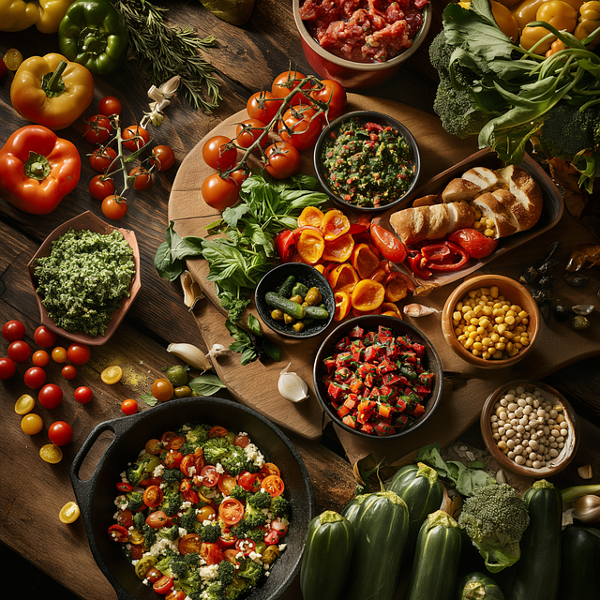

Menu 3.4

Munakasrulla, härkis täytteellä & tomaattisalaatti

Parsakaalipesto-pastaa & linssibolognesea

Budapest-leivos ja kahvi

Kevään kokoontumiskerrat; 23.1, 20.2, 20.3, 3.4, 17.4, 24.4
Ohjeet löytyvät myös osoitteesta;
https://peda.net/kuopio/kansalaisopisto/kotitalous/kokkikurssit/sk
Munakasrulla, härkis täytteellä

Ainekset
6 kpl kanamuna tai 5 kpl isoja munia
5 dl kevyt maito
2 dl vehnäjauho
1 tl yrttisuola
½ nippu tuore basilika
½ tl leivinjauhe

Täyte
1 kpl sipuli
1 pkt härkis naturelli
150 g ranskankerma / kaura ranskakerma valmiste / tuorejuustoa
2 tl yrttisuola
2 tl pippurisekoitus

Työvaiheet
- Vatkaa munien rakenne kulhossa vispilällä rikki ja lisää maito, vehnäjauhot, leivinjauhe, silputtu basilika ja suola.

- Vuoraa uunipelti leivinpaperilla ja kaada munakastaikina pellille.

- Paista 225 asteessa noin 15-20 minuuttia. Kumoa kypsä munakas toiselle leivinpaperille ja anna jäähtyä.

- Valmista täyte, kuori ja pilko sipulit.

- Paista sipulit öljyssä ja lisää härkis.

- Mausta yrttisuolalla, pippurisekoituksella ja ranskankermalla.

- Lisää täyte munasrullan päälle ja kääri rullalle, leikkaa annospaloiksi.

Tomaattisalaatti
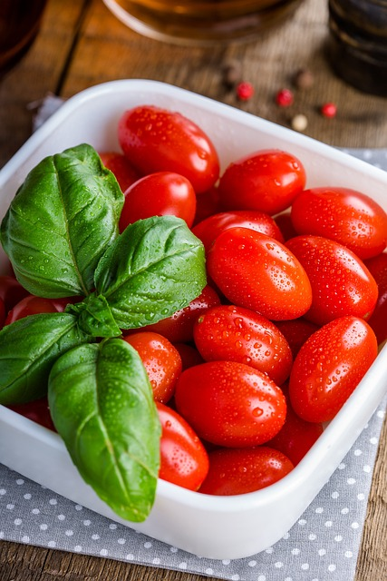
Ainekset
1 rasia kirsikkatomaattia
1 kpl punasipuli
1 ruukku basilikaa
2 rkl oliiviöljyä
2 rkl balsamicoa
1 tl juoksevaa hunajaa
suola, pippuri

Työvaiheet

- Lisää kulhon pohjalle oliiviöljy, balsamico, hunaja, suola ja pippuri. Sekoita.

- Suikaloi sipuli ja lisää se kastikkeeseen.

- Halkaise tomaatit puoliksi ja lisää salaattiin.

- Leikkaa basilika suikaleiksi ja lisää salaatin joukkoon.

Parsakaalipesto- pasta, 4-6 annosta

Pesto

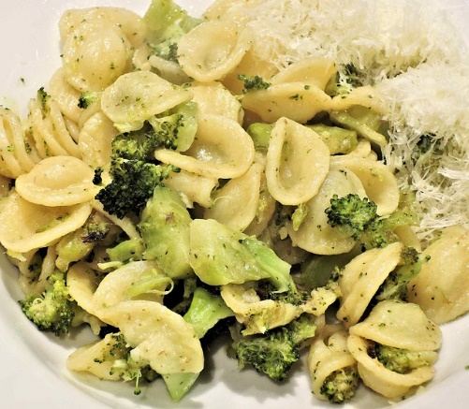
1 kpl parsakaali
1 nippu basilika
200 g fetajuustoa / salaattijuustoa öljyssä
1 dl paahdettuja auringonkukan siemeniä
½ dl oliiviöljy
1 tl yrttisuola
mustapippuria
1-3 kpl valkosipulinkynsi
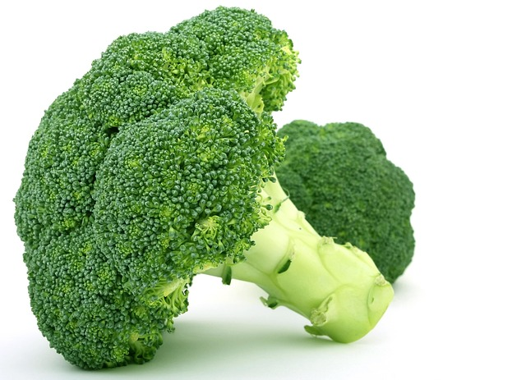
Lisäksi keitettyä Pastaa

Työvaiheet

- Huuhtele parsakaali ja leikkaa nuput ja varsi pienehköiksi paloiksi. Höyrytä varsia ensin 2 minuuttia, lisää nuput ja höyrytä vielä 2–3 minuuttia.

- Lisää parsakaalit heti jääkylmään veteen, jotta kauniin vihreä väri säilyy.
Siivilöi jäähtyneet parsakaalit vedestä.

- Laita parsakaalit ja loput peston ainekset tehosekoittimen kulhoon ja hienonna tasaiseksi. Käytä basilika varsineen ja salaattijuusto öljyineen. Koostumus saa jäädä paksuksi.

- Keitä pasta pakkauksen ohjeen mukaan suolalla maustetussa vedessä. Valuta pasta, ota keitinvettä talteen.

- Sekoita pesto ja keitinvesi pastan joukkoon. Kuumenna ruoka vielä nopeasti liedellä kattilassa.
Koristele annokset halutessasi auringonkukansiemenillä ja basilikalla.
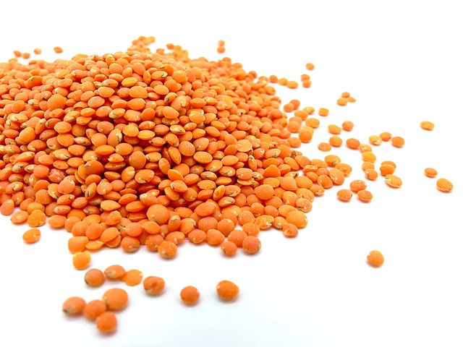
Linssi-bolognese, 4-6 annosta

Ainekset

1 tölkki linssi
2 kpl porkkana
1-2 kpl varsisellerin vartta
1 kpl sipuli
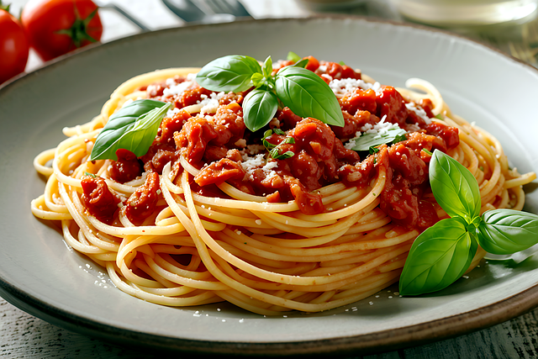
2-4 kpl valkosipulinkynsi
1 kpl chili
1 rkl oliiviöljyä
1 prk tomaattipyrettä
1 tl savupaprika
1 tl oregano
1 tölkki tomaattimurska
2 dl kasvisliemi
½ nippu basilika
2 rkl balsamico
yrttisuola ja mustapippuri

Työvaiheet

- Valuta linssit ja huuhtele kylmällä vedellä. Kuori porkkanat ja raasta karkeaksi raasteeksi. Kuori ja hienonna sipuli ja valkosipuli. Halkaise chili, poista siemenet ja hienonna se. Leikkaa selleri pieneksi paloiksi.

- Kuullota selleriä, sipulia, valkosipulia ja chiliä hetki öljyssä kasarissa. Lisää myös porkkanat kuullottumaan. Lisää tomaattisose ja savupaprika ja kuullota vielä hetki.

- Lisää tomaattimurska. Mausta basilikalla, balsamicolla, oreganolla, yrttisuolalla ja pippurilla. Huuhtele tomaattimurskapurkki vedellä (2 dl) tai käytä kasvislientä ja kaada pannulle. Lisää valutetut linssit ja hauduta kastiketta 5–10 minuuttia kannen alla.

Budapest-leivos

Pohja

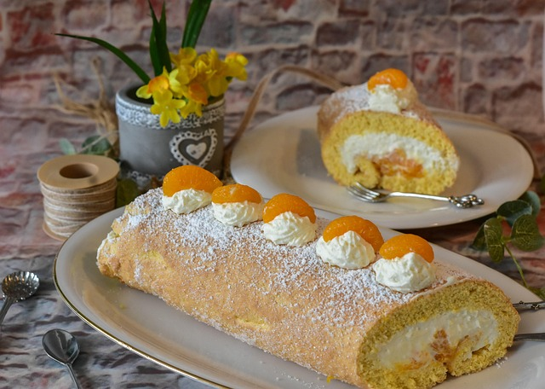
4 kpl munanvalkuaista
1 ½ dl siro erikoishienoa sokeria
1 dl manteli- tai pähkinärouhetta
1 dl mantelijauhetta
½ dl maissitärkkelystä
Täyte
1 dl vispikermaa
100 g maitorahkaa
130 g valkosuklaata
1 tl vaniljasokeria
1 prk säilykemangoa tai -persikoita
Suklaata ja tomusokeria
Työvaiheet
- Laita valkuaiset kulhoon ja vaahdota kuohkeaksi vaahdoksi. Lisää sokeria vähän kerrallaan koko ajan vatkaten. Sekoita lopuksi varovasti joukkoon manteli- tai pähkinärouhe, mantelijauhe ja maissitärkkelys. Laita seos pursotinpussiin ja pursota tankoja leivinpaperilla vuoratulle uunipellille vieriviereen.
- Paista pohjaa 175-asteisessa uunissa noin 25 minuuttia. Nosta valmis pohja jäähtymään.
- Vaahdota vispikerma. Vatkaa joukkoon maitorahka.
- Paloittele valkosuklaa lautaselle ja sulata mikroaaltouunissa puolen minuutin erissä välillä sekoitellen, kunnes suklaa on sulanut. Sekoita valkosuklaa ja vaniljasokeri rahkaseokseen. Tarkista maku. Lisää tarvittaessa sokeria.
- Levitä täyte torttulevylle. Paloittele pinnalle valutetut säilykemangot tai -persikat. Käännä leivinpaperia apuna käyttäen rullalle ja nosta jääkaappiin muutamaksi tunniksi tai yön yli.
- Paloittele tumma suklaa lautaselle ja sulata mikroaaltouunissa puolen minuutin erissä välillä sekoitellen, kunnes suklaa on sulanut. Laita suklaa kertakäyttöiseen pursotinpussiin ja leikkaa päähän pieni aukko. Pursota ohuita suklaaraitoja tortun pinnalle. Siivilöi pinnalle hieman tomusokeria.

